 | Votre contact : ---  Votre référence : 25416 | cotation@zen-fr.com  02.53.35.70.10
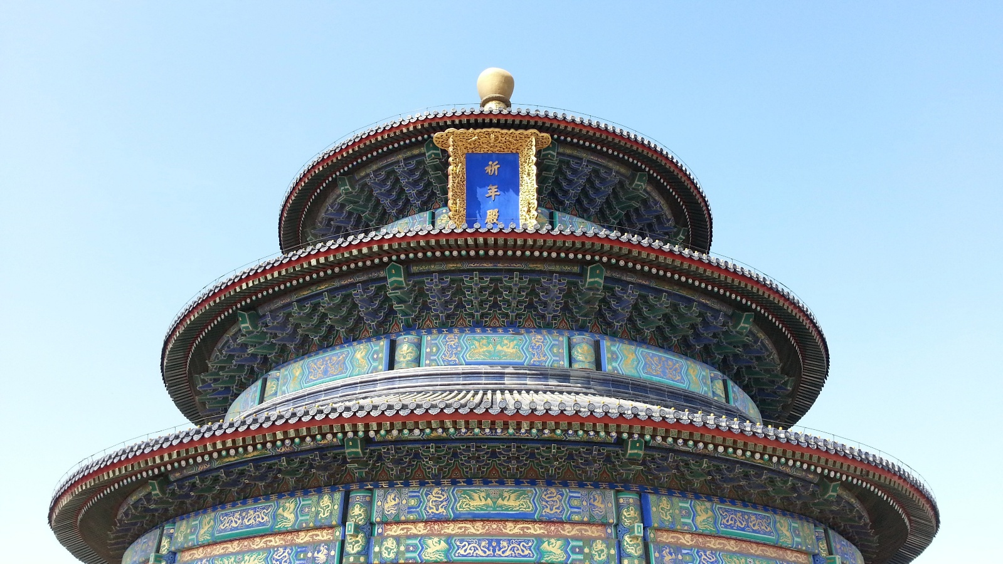

Contraste entre éternité et modernité
13 JOURS / 10 NUITS

Territoire gigantesque chargé de 4000 ans d’histoire tumultueuse, la Chine déploie une multitude de facettes qui en font une destination inépuisable de rencontres et de découvertes. Rurale et urbaine, la Chine offre des décors de rizière époustouflants, des déserts infinis, des villages centenaires, des chefs-d’œuvre architecturaux et des mégalopoles effervescentes d’une beauté à la fois intrigante et captivante. Antique et moderne, le pays abrite, avec une dualité saisissante, traditions millénaires et innovations futuristes, héritages idéologiques et élans d’émancipation. L’Empire du Milieu vous invite à plusieurs voyages pour entrevoir tous ses trésors et saisir la complexité de ce merveilleux pays continent.
LES ETAPES

Jour 01 : PARIS ✈️ SHANGHAI

Jour 02 : SHANGHAI

Jour 03 : SHANGHAI

Jour 04 : SHANGHAI / TONGLI / SUZHOU / SHANGHAI

Jour 05 : SHANGHAI ✈️ PEKIN

Jour 06 : PEKIN

Jour 07 : PEKIN / Grande muraille

Jour 08 : PEKIN 🚆 XIAN

Jour 09 : XIAN ✈️ GUILIN

Jour 10 : GUILIN / YANGSHUO

Jour 11 : YANGSHUO / GUILIN 🚆 HONG KONG

Jour 12 : HONG KONG ✈️ PARIS

Jour 13 : PARIS

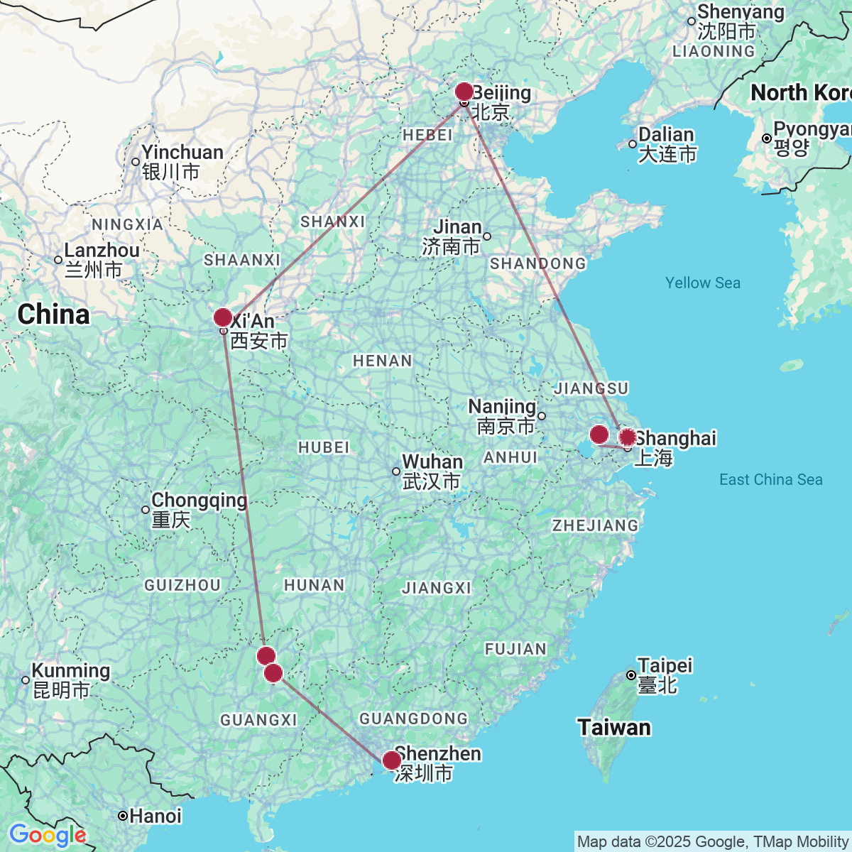

le programme

Jour 01 : PARIS ✈️ SHANGHAI

Rendez-vous des participants à l’aéroport de Paris CDG.
Formalités d’enregistrement et d’embarquement.
Envol à destination de Shanghai sur vols réguliers avec changement.
Toutes prestations et nuit à bord.

Jour 02 : SHANGHAI

Petit déjeuner à bord
Arrivée à Shanghai.
Accueil par votre guide francophone et transfert en ville.
Situé à l’embouchure du Yangtsé et baigné par la mer de Chine orientale, Shanghai est la plus grande ville de Chine. C’est l’une des municipalités relevant directement de l’autorité centrale et une célèbre ville historique et culturelle. Cette métropole internationale est connue pour ses activités industrielles, commerciales et financières, les facilités des transports, ses riches ressources touristiques, son art culinaire et ses lieux d’attractions.
Shanghai signifie « la ville au-dessus de la mer ». La cité – province comptera près de 18 millions d ‘habitants en 2015. Mégapole dévoreuse d’espace et de temps, elle rêve d’être aussi riche qu’Hong Kong, aussi propre que Singapour, aussi dynamique que Taipei et peut être aussi grande que Tokyo. Contrairement à Beijing ou Nanjing, vieilles villes chinoises au passé prestigieux, Shanghai n’a pas une histoire qui se perd dans la nuit des temps. Pas de fonction impériale, philosophique ou guerrière dans le patrimoine génétique de cette cité portuaire. Jusqu’au 18ème siècle, ce n’était qu’un modeste village de pêcheurs sur la rivière Huang Pu, un affluent du puissant Yangtsé. En 2010, elle a accueilli la 73ème Exposition Universelle, un événement de portée internationale où la ville a montré sa capacité à relever les défis les plus ambitieux.
Installation.
Dîner au restaurant.
Nuit à l’hôtel.

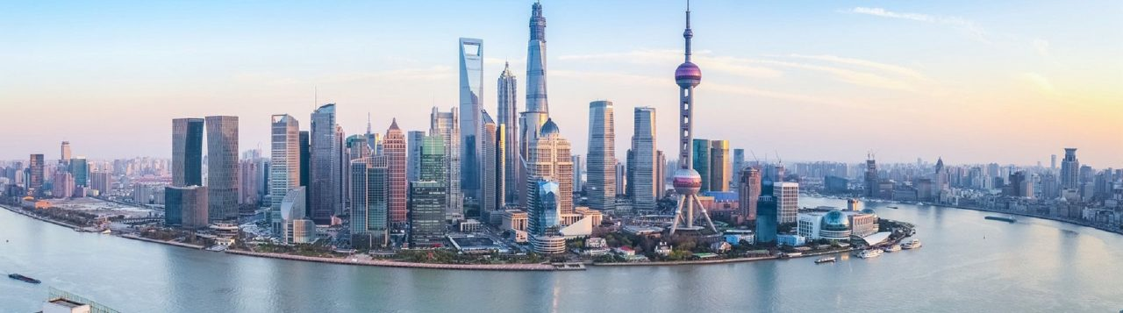

Jour 03 : SHANGHAI

Petit déjeuner à l’hôtel.
Première approche de la ville avec une promenade sur le Bund…
Le Bund est le symbole de Shanghai, ce long boulevard sur la rive gauche de la rivière Huang Pu, où se dressent encore de nos jours les plus belles façades du Shanghai des années folles.
Et flânerie dans la rue Nankin (Nanjing Lu),
C’est l’artère la plus commerçante de Shanghai, une vitrine du luxe international également surnommée les “Champs Elysées de Shanghai“.
Découverte du Jardin du Mandarin Yu.
Il se trouve au cœur de la vieille ville chinoise. C’est un jardin chinois classique étendu sur 2 ha et ceinturé de murs. Dessiné en 1578, sur ordre du mandarin Pan Yun Duan, gouverneur de la province du Sichuan, pour honorer ses parents, ce fut longtemps un jardin privé. Comme tous les jardins de lettrés, il doit représenter le monde en miniature, en favorisant la méditation et la contemplation paisible. Pour atteindre ce but, le jardinier chinois doit avoir de nombreuses qualités. Il doit être un artiste complet, à la fois poète, calligraphe, musicien, peintre et architecte. Les ruisseaux symbolisent les fleuves, les monticules et les rocs représentent les montagnes, les portes circulaires évoquent la perfection et l’harmonie de l’Univers.
Puis, balade dans la vieille ville de Shanghai qui a conservé son charme colonial où s’emmêlent les innombrables rues et ruelles, tel un labyrinthe.
Déjeuner au restaurant.
Visite du musée de Shanghai avec audiophones.
Visite d’une fabrique de soie.
En soirée, vous assisterez à une représentation du cirque de Shanghai.
Vous apprécierez des séries d’acrobaties époustouflantes. Laissez-vous surprendre par un festival de figures reposant sur l’équilibre !
Dîner dans un restaurant.
Nuit à l’hôtel.

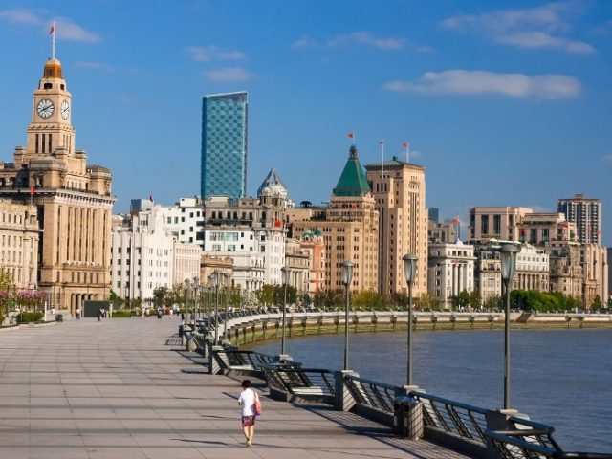
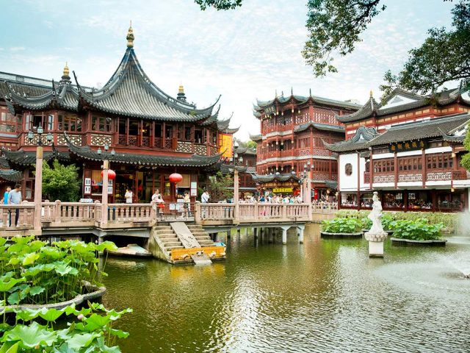

Jour 04 : SHANGHAI / TONGLI / SUZHOU / SHANGHAI
Petit déjeuner à l’hôtel.
Transfert à destination de Tongli, charmante cité lacustre située à environ 60 km de Shanghai. Bâtie sur les rives du lac Taihu et traversée par une multitude de canaux, la ville est souvent surnommée la “Venise de l’Est”. Elle est parsemée de 49 ponts, tous différents, qui relient les quartiers entre eux, formant un réseau aquatique à l’atmosphère paisible.
Découverte du village et visite du Jardin de la Retraite et de la Réflexion (Tuisiyuan). Ce jardin privé, construit au milieu du XIXe siècle par un général de la dynastie Qing, offre un exemple raffiné de l’art paysager chinois. S’étendant sur 0,7 hectare, il est composé de kiosques, de pavillons et de galeries en zigzag organisés autour d’un étang, créant l’illusion d’un jardin flottant et invitant à la contemplation.
Balade en bateau sur les canaux, pour apprécier la beauté sereine de Tongli depuis l’eau.
Déjeuner dans un restaurant local.
Route vers Suzhou, ville-musée traversée par des canaux et réputée pour ses somptueux jardins classiques. À son apogée, au 16e siècle, Suzhou était le centre de la production de soie en Chine, ce qui lui valut richesse et raffinement. Cette prospérité se reflète encore aujourd’hui dans ses jardins classés au patrimoine mondial de l’UNESCO, témoins de l’élégance de l’esthétique chinoise.
Visite du Jardin du Maître des Filets, sans doute l’un des plus gracieux malgré sa taille modeste, où l’art de la composition miniature atteint une perfection poétique.
Promenade dans la rue piétonne de Shantang, bordée de maisons traditionnelles, d’échoppes artisanales et longeant les canaux, pour une immersion dans l’atmosphère authentique de la ville.
Retour à Shanghai.
Dîner de spécialités dim sum (bouchées vapeur) dans un restaurant local.
Nuit à l’hôtel.

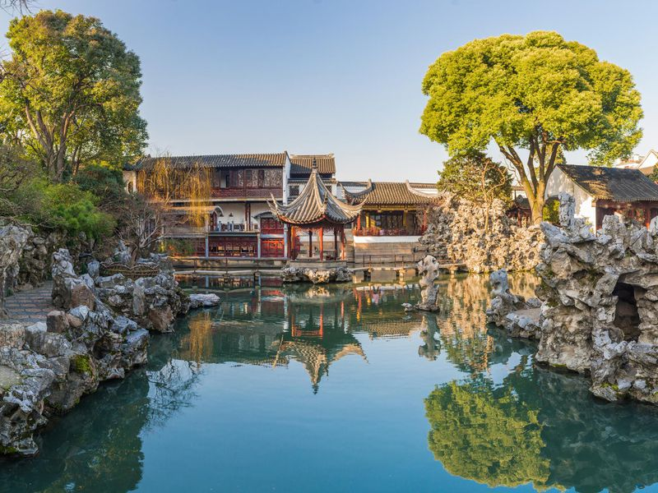

Jour 05 : SHANGHAI ✈️ PEKIN
Petit déjeuner à l’hôtel.
Transfert à l’aéroport de Shanghai et envol à destination de Pékin (Beijing).
Capitale de la République populaire de Chine, Beijing est le centre politique et culturel du pays. Elle s’étend sur environ 16 400 km² et compte aujourd’hui plus de 21 millions d’habitants. Ville au passé impérial fascinant, elle fut la capitale de plusieurs grandes dynasties : les Jin, les Yuan, les Ming et les Qing, sur près de 800 ans. Non loin de la ville, les archéologues ont mis au jour le site de l’Homme de Pékin, dont l’existence remonte à environ 500 000 ans.
Beijing allie aujourd’hui les splendeurs de son patrimoine impérial à l’architecture contemporaine, faisant cohabiter temples anciens, palais majestueux, jardins classiques, mais aussi gratte-ciels audacieux et constructions modernes emblématiques.
Découverte de la Place Tian’anmen, située au cœur de la capitale. Elle est l’une des plus grandes places publiques au monde, avec une superficie de 44 hectares. C’est ici que fut proclamée, le 1er octobre 1949, la naissance de la République populaire de Chine par Mao Zedong, depuis la tribune de la Porte de la Paix Céleste (Tian’anmen), qui marque l’entrée sud de la Cité Interdite. Au centre de la place s’élève le Mausolée de Mao, et tout autour, plusieurs bâtiments emblématiques dont le Musée national de Chine et le Grand Palais du Peuple.
Visite de la Cité Interdite, joyau de l’architecture impériale chinoise.
Résidence des 24 empereurs des dynasties Ming et Qing, elle est ceinte d’une muraille de 7 mètres de haut et protégée par un large fossé. Le palais s’étend sur 960 mètres du nord au sud et 750 mètres d’est en ouest, abritant environ 980 bâtiments.
Parmi les édifices majeurs :
La salle de l’Harmonie Suprême, où se tenaient les grandes cérémonies d’État ;
Le Palais de l’Harmonie Parfaite, utilisé pour les banquets impériaux ;
Le Palais de la Pureté Céleste, résidence de l’empereur ;
Le Palais de la Tranquillité Terrestre, réservé à l’impératrice ;
Les quartiers des concubines, aujourd’hui transformés en musée ;
Le Jardin impérial, oasis de calme à la sortie nord du palais.
Montée à la Colline de Charbon (Jingshan), ancien jardin impérial offrant une vue panoramique spectaculaire sur les toits dorés de la Cité Interdite et les quartiers historiques de Pékin.
Déjeuner chez l’habitant, pour une immersion dans l’art de vivre pékinois.
Promenade en cyclo-pousse dans les hutongs, ces vieux quartiers formés de ruelles étroites bordées de siheyuan (maisons traditionnelles à cour carrée). Cette balade vous plongera dans l’ambiance authentique du vieux Pékin, loin des grands axes modernes.
Arrêt au Parc olympique, pour admirer l’extérieur du “Nid d’Oiseau” (le stade national dessiné par les architectes Herzog & de Meuron) et le “Cube d’Eau” (le centre aquatique).
Transfert et installation à l’hôtel.
Dîner dans un restaurant local.
Nuit à l’hôtel.

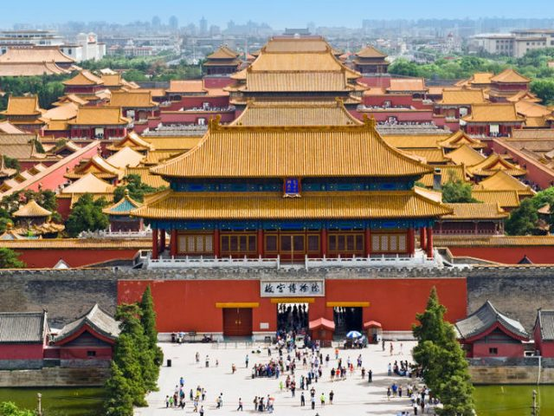
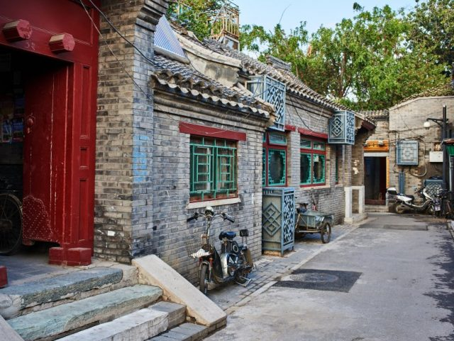

Jour 06 : PEKIN
Petit déjeuner à l’hôtel.
Séance matinale de Taï-Chi avec les Pékinois, dans l’un des parcs de la ville. Un moment de détente et d’immersion dans la culture locale, où l’on découvre l’art du mouvement lent, enraciné dans la tradition chinoise.
Visite du Palais d’Été, l’un des plus beaux sites de Pékin, classé au patrimoine mondial de l’UNESCO.
Ancienne résidence estivale des empereurs, le Palais d’Été est un vaste domaine composé de jardins impériaux, temples, pavillons, galeries et d’un immense lac artificiel, le lac Kunming, qui couvre près des trois quarts du parc.
Le domaine était divisé en quatre zones :
Les bâtiments officiels, où se déroulaient les affaires de l’État ;
Les appartements impériaux ;
Les temples bouddhistes ;
Et les espaces de promenade.
Parmi les édifices emblématiques :
Le Palais de la Bienveillance et de la Longévité, où l’empereur recevait en audience ;
Le Bateau de marbre, extravagant pavillon posé sur le lac, caprice de l’impératrice Cixi ;
La Galerie couverte, longue de 728 mètres, décorée de plus de 14 000 peintures ;
Et le Temple de la Mer de Sagesse, situé au sommet de la Colline de la Longévité.
Déjeuner dans un restaurant local.
Transfert en métro vers le Temple des Lamas (Yonghe Gong), le plus grand temple bouddhiste tibétain de Pékin.
Construit au 18e siècle sous la dynastie Qing, cet ancien palais impérial transformé en lamaserie est un chef-d’œuvre d’architecture, combinant style han et tibétain. Le site est toujours actif : moines en robe safran, volutes d’encens, prières murmurées, et une impressionnante statue de Maitreya (le Bouddha du futur), sculptée dans un seul tronc de bois de santal de 18 mètres de haut.
En soirée, vous assisterez au spectacle “Golden Mask Dynasty”, un show mêlant danse, acrobaties, effets spéciaux, costumes somptueux et décors féeriques. Ce conte légendaire met en scène une reine au masque doré, dans une fresque visuelle et poétique d’1h20.
Dîner dans un restaurant typique autour d’une fondue chinoise, spécialité conviviale à base de fines tranches de viande, légumes et nouilles à faire cuire dans un bouillon parfumé.
Nuit à l’hôtel.

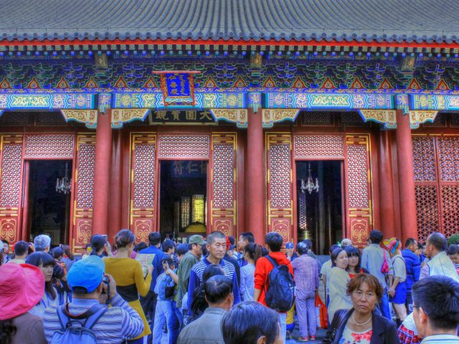
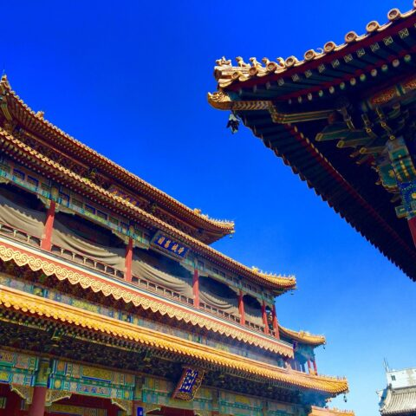

Jour 07 : PEKIN / Grande muraille
Petit déjeuner à l’hôtel.
Départ pour la Grande Muraille, sur le site de Mutianyu, l’un des tronçons les moins fréquentés, niché dans un cadre verdoyant à environ 70 km de Pékin.
Cette fortification mythique, serpentant sur plus de 6 000 km à travers montagnes et vallées, fut érigée pour protéger la Chine impériale des invasions venues du nord.
Si les premiers remparts datent du 5e siècle av. J.-C., c’est Qin Shi Huangdi, le premier empereur de Chine, qui en unifia le tracé au 3e siècle av. J.-C., en reliant les murailles édifiées par les royaumes rivaux.
La section de Mutianyu, restaurée avec soin, offre de magnifiques panoramas et une atmosphère paisible, loin des foules.
Montée en télécabine jusqu’à la crête pour profiter de la vue.
Redescente à pied le long des remparts, ponctués de tours de guet et d’escaliers escarpés.
Temps libre pour explorer le site à votre rythme.
Déjeuner dans un restaurant local.
Retour vers Pékin, puis continuation pour la région des tombeaux des Ming, dans un paysage de collines au nord de la capitale.
Visite du Tombeau de Changling, sépulture de l’empereur Yongle, bâtisseur de la Cité interdite, suivi d’une promenade sur la célèbre Voie sacrée (Shendao).
Selon la tradition impériale, chaque souverain faisait bâtir son tombeau dès son accession au trône. Le site regroupe 13 mausolées impériaux, éparpillés dans une enceinte protégée longue de 40 km, au pied des monts Tianshou.
L’entrée se fait par la Voie sacrée, bordée de statues monumentales d’animaux symboliques et de mandarins en pierre, sculptés dans un seul bloc.
Leur disposition harmonieuse reflète l’ordre cosmique cher à la pensée chinoise.
Le palais souterrain, lieu de sépulture proprement dit, reste inaccessible au public, préservant le mystère du repos éternel des empereurs.
Dîner de Canard Laqué, l’incontournable spécialité pékinoise.
Élevé selon des techniques ancestrales, le canard est engraissé et rôti jusqu’à obtenir une peau dorée, croustillante, tout en conservant une chair tendre et juteuse.
Servi découpé en fines tranches, accompagné de crêpes, de ciboulette et de sauce douce, le canard laqué se savoure avec les doigts ou les baguettes, dans une ambiance conviviale.
Nuit à l’hôtel.

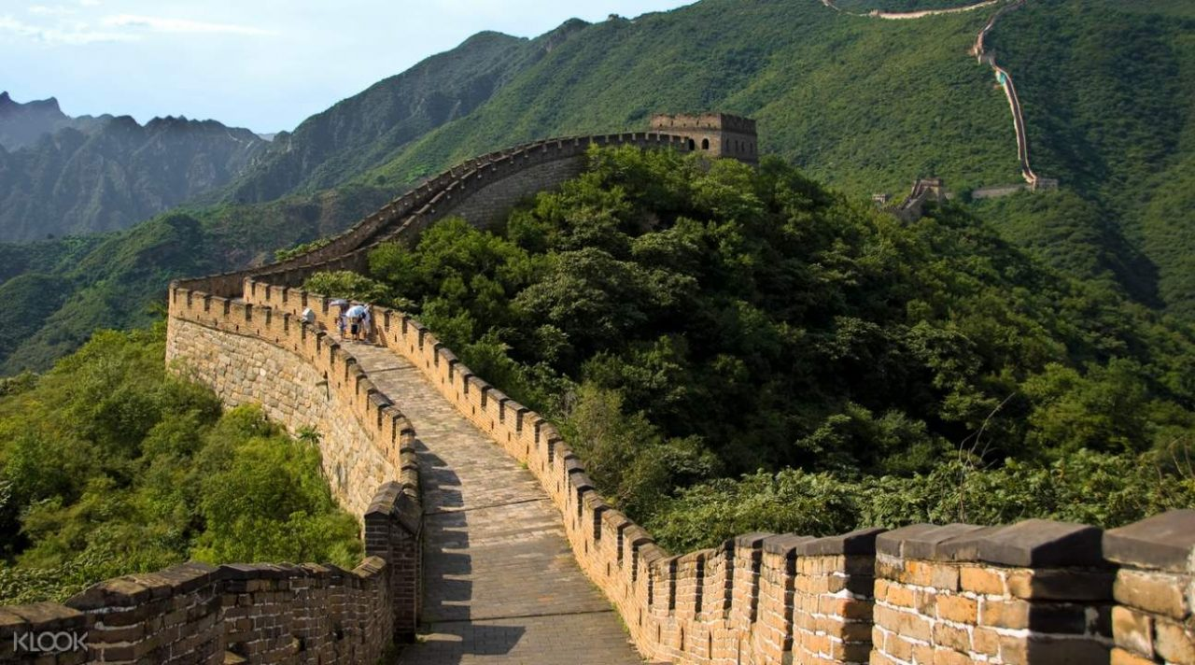

Jour 08 : PEKIN 🚆 XIAN

Petit déjeuner à l’hôtel.
Transfert à la gare et embarquement à bord du train express à destination de Xian. (4 à 6 heures en fonction des trains).
Déjeuner à bord. (En fonction de l’horaire, soit déjeuner simple à bord ou déjeuner au restaurant à Xian)
Accueil à l’arrivée.
Xian rivalisa autrefois avec Rome et plus tard avec Constantinople, pour le titre de « plus grande du monde ». Pendant plus de 2 millénaires, la cité vit l’ascension, puis le déclin, de nombreuses dynasties chinoises. Ses monuments et ses sites archéologiques rappellent qu’elle fut autrefois le centre du monde chinois.
Aujourd’hui, Xian demeure l’une des attractions majeures du pays. En dehors de l’Armée enterrée des soldats de terre cuite, la ville et ses alentours abritent un nombre impressionnant de vestiges historiques. L’influence islamique imprègne la cité d’une touche d’exotisme, rarement perceptible dans les villes chinoises situées plus à l’est.
Découverte de la mosquée et du quartier Musulman.
Dans le quartier musulman vivent les 30 000 Hui de Xian, installés autour de leur lieu de culte : la Grande Mosquée, fondée en 742. Ses jardins et ses kiosques sont un havre dans la vieille ville, où se déploie le bazar.
Temps libre (30 à 45 minutes).
Promenade sur les remparts de Xi’an, la Place du Tambour et de la Tour de la Cloche.
Installation à l’hôtel Dîner– banquet de raviolis suivi d’un spectacle de danses et de chants de la dynastie des Tang.
Nuit à l’hôtel

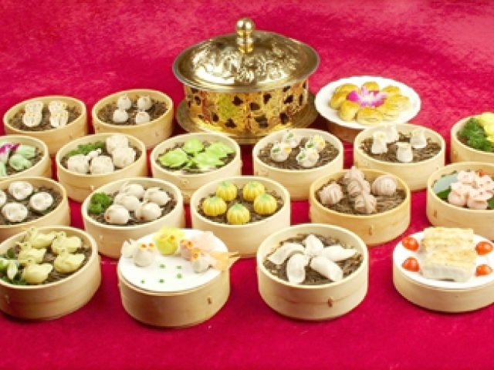
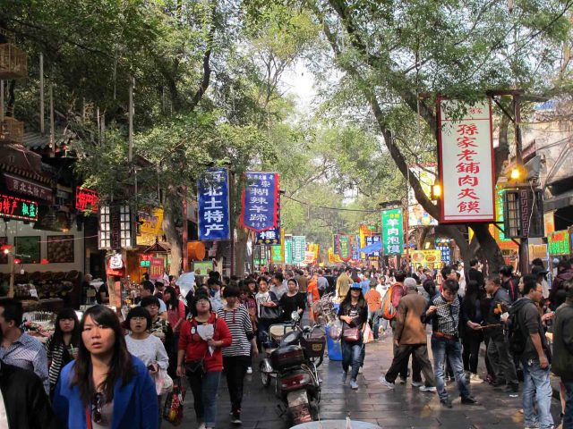

Jour 09 : XIAN ✈️ GUILIN

Petit déjeuner.
Puis, départ pour la découverte du site de l’Armée de Terre Cuite.
Aussi célèbre que la Grande Muraille et la Cité Interdite, l’Armée enterrée des soldats de terre cuite, vieille de 2 000 ans et incroyablement bien conservée, continue de veiller sur l’ancienne nécropole impériale. En 1974, des paysans qui creusaient un puits mirent au jour ce qui est sans doute la découverte archéologique majeure du 20ème siècle : un souterrain de terre et de poutres contenant des milliers de soldats de terre cuite grandeur nature, accompagnés de leurs chevaux, en formation de combat. En 1976, deux autres fosses furent découvertes à proximité.
Déjeuner dans un restaurant local.
Découverte d’un marché local.
Visite de la Pagode de l’Oie Sauvage.
Cette pagode occupe l’emplacement de ce qui fut autrefois le temple de la Grande Grâce maternelle, érigé vers 648 sous le règne de Gao Zong (le 3ème empereur de la dynastie Tang). Les bâtiments que l’on peut voir aujourd’hui remontent à la dynastie Qing et furent bâtis dans le style ming. A l’origine, en 652, la pagode ne comportait que 5 niveaux et subit nombre de rénovations et restaurations. Elle devait abriter les textes bouddhiques rapportés d’Inde par le moine voyageur Xuan Zang, qui les traduisit en 1 335 volumes. Ce bâtiment spectaculaire, forteresse de brique et de bois, mesure 64 m de haut.
Dîner rapide et transfert à l’aéroport. Envol pour Guilin.
Le nom de la capitale de la province du Guangxi signifie « la forêt d’osmanthus » du nom de cet arbre aux jolies fleurs rouges ou blanches qui éclosent entre juin et juillet. Pains de sucre en pleine ville, poésie et peintres chinois, poèmes calligraphiés et aquarelles continuent de fleurir dans la région comme crocus au printemps.
Accueil à l’arrivée et transfert à l’hôtel. Nuit.

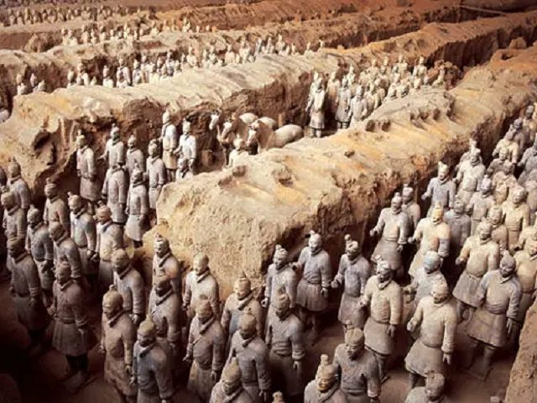
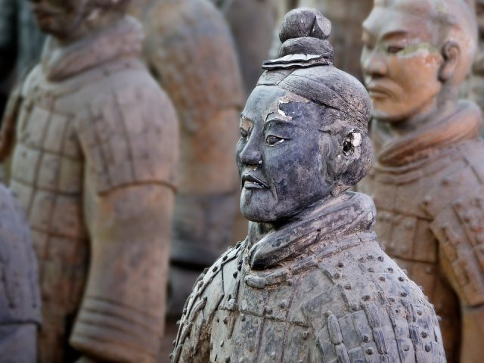

Jour 10 : GUILIN / YANGSHUO

Petit-déjeuner à l’hôtel.
Le matin, croisière sur la rivière Li, afin de découvrir des paysages de pains de sucre et de rizières.
La rivière Li, qui serpente à travers des paysages qui ont influencé les peintres et poètes de toute la Chine, vous fera découvrir au fil de l’eau des villages pittoresques et des rivages couverts de bambou. A travers la brume du Lijiang, nombre de ces rochers aux formes curieuses surgissent devant les yeux des visiteurs. Chaque rocher, comme un lotus sorti de l’eau, projette sa silhouette dans la rivière.
Déjeuner simple à bord.
L’après-midi, temps libre sur le marché local de Yangshuo.
Dîner dans un restaurant local.
En option et en supplément, possibilité d’assister au spectacle son et lumière Liu San Jie. Mis en scène par le réalisateur Chinois Zhang Yimou, ce spectacle regroupe plus de 600 figurants, et présente un ensemble de tableaux issus d’une comédie musicale populaire. Le site en plein air sur fond de collines en pain de sucre ajoute une dimension féerique au spectacle.
Nuit à l’hôtel.

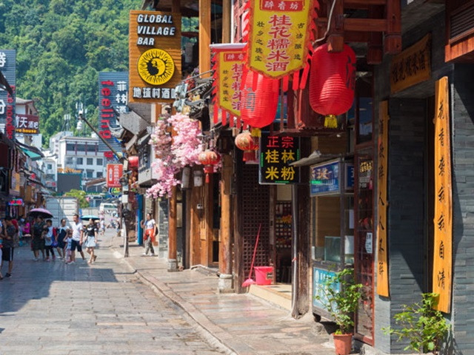
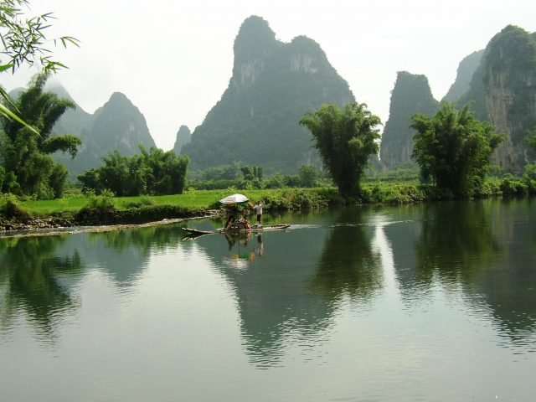

Jour 11 : YANGSHUO / GUILIN 🚆 HONG KONG

Petit déjeuner.
Départ pour Guilin. Visite de la Colline Fubo. Sur la rive ouest du Li jiang, la colline Fubo, « colline qui arrête les vagues », offre un beau panorama sur la ville. Son nom viendrait du nom d’un temple érigé à cet endroit à la mémoire de Fubo Jiangjun, un général de la dynastie Han dont le nom signifie « le général qui arrête les vagues ».
Déjeuner dans un restaurant local.
Transfert à la gare
Départ pour Hong Kong en train Grande Vitesse.
Hong Kong, signifiant “le port aux parfums” était le nom d’un petit village près d’Aberdeen, principal port de pêche et de commerce de l’île de Hong Kong avant la souveraineté britannique. Terre de fusion entre l’orient et l’Occident, Hong Kong est l’une des cités les plus dynamiques qui soient. Véritable porte d’entrée de la Chine au cœur de l’Asie, Hong Kong entre désormais dans une nouvelle ère, faite de prospérité, de vitalité et de modernité…
Accueil par votre guide francophone à l’arrivée, transfert et installation à l’hôtel.
Dîner et promenade sur l’avenue des stars, inspirée du Walk of Fame d’Holywood, les plus grandes stars de Hong Kong y ont été immortalisées par des empreintes et des statues. Située sur le port historique de la ville, cette allée bénéficie d’une vue magnifique sur la ville à l’heure où les lumières illuminent la baie.
Retour à l’hôtel et nuit.

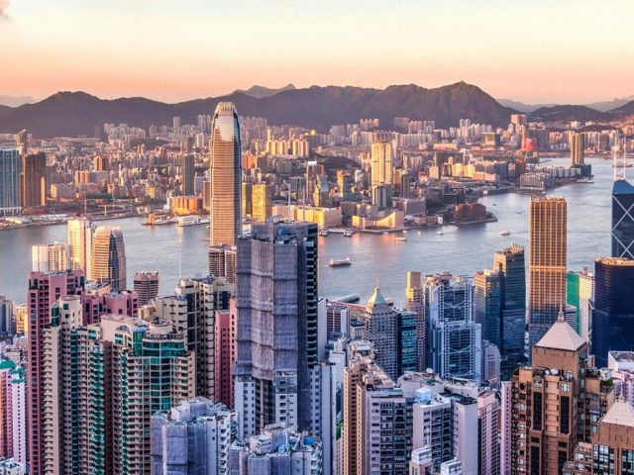
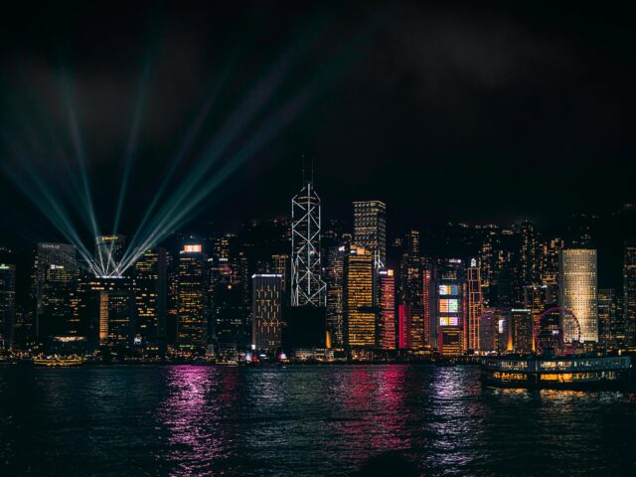

Jour 12 : HONG KONG ✈️ PARIS

Petit déjeuner à l’hôtel.
La visite de Kowloon est une bonne occasion de vivre à l’heure des Hongkongais. Le jardin aux oiseaux ou marché aux oiseaux, vous pourrez admirer toutes sortes d’espèces présentées dans de splendides cages décorées de petits vases en porcelaine. Découverte du marché aux fleurs, une véritable immersion dans un monde de couleurs et d’arômes.
Enfin, découverte du temple taoïste Wong Tai Sin, l’un des temples les plus connus et les plus populaires de la ville. Construit dans un style traditionnel coloré, il abrite plusieurs religions et reste très fréquenté par les fidèles apportant leurs offrandes.
Déjeuner DIM SUM (bouchées à la vapeur).
Continuation pour l’île de Hong Kong, visite du quartier des antiquaires dont les magasins offrent une collection éclectique de calligraphies, d’objets d’art et de meubles vintage chinois. En parallèle, des stands proposent des objets de collection tels que les réveils Mao Zedong et les affiches de Bruce Lee. Départ du funiculaire Peak Tram pour l’ascension vers le Pic Victoria, le site le plus populaire de Hong-Kong.
En 7 minutes environ, ce funiculaire vous emportera jusqu’au sommet du Pic. Cet antique funiculaire en sait long sur l’histoire de la ville et constitue le meilleur moyen de transport pour découvrir le somptueux panorama de sommets et gratte-ciels qui se déploient à vos pieds.
Temps libre pour admirer la vue du haut des 554 m d’altitude.
Diner dans un restaurant local.
Transfert à l’aéroport et envol pour Paris sur vols réguliers avec changement.
Toutes prestations et nuit à bord.

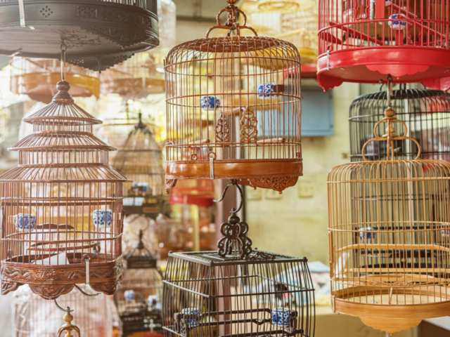
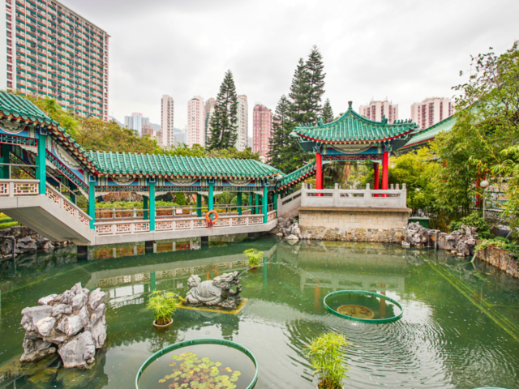

Jour 13 : PARIS

Arrivée à Paris. Fin de nos services.

hôtels NORMES LOCALES (ou similaires)

VILLE | HOTEL
SHANGHAI | SSAW BOUTIQUE HOTEL Shanghai Hongkou 4*
PEKIN | Shanxi Hotel 4*
GUILIN | GuiLin Lijiang Waterfall Hôtel 5*
YANGSHUO
HONG KONG | Royal Pacific Hôtel 4*

devis estimatif n°25416

A l'attention de Services groupes
Devis réalisé le : 09/07/2025

Devis estimatif « Contraste entre éternité et modernité »
1 EUR = 8,1 CNY / 1 EUR = 9.4 HKD
Nombre de participants | Période : Septembre 2025 (Hors vacances scolaires)
Base 36 à 40 pax | 2 530 € / pers.
Base 31 à 35 pax | 2 565 € / pers.
Base 21 à 30 pax | 2 590 € / pers.
Base 16 à 20 pax | 2 640 € / pers.
Base 15 pax | 2 725 € / pers.
Base 10 à 14 pax | 2 800 € / pers.
Sup. single | 270 €

Ces tarifs sont nets par personne sous réserve de disponibilité au moment de la réservation.
- nos prix comprennent :
– Les vols internationaux réguliers Paris / Shanghai et Hong Kong / Paris sur la compagnie Turkish Airlines avec changement à Istanbul (en classe économique)
– Les taxes aériennes : 150 € à ce jour
– Tous les transferts et le transport en autocar climatisé avec chauffeur
– Les vols intérieurs taxes incluses (31 euros par personne à ce jour) Shanghai / Pékin et Xian / Guilin en classe économique avec une franchise bagages de 20 kg par personne à bord
– Le train express de Pékin à Xian (environ 4 à 6 h) et de Guilin à Honk Kong
– L’hébergement en chambre double ou twin, dans les hôtels mentionnés ci-dessus ou similaires (4* normes locales) , avec les petits déjeuners
– La pension complète du dîner du jour 2 au dîner du jour 12
– Le déjeuner chez l’habitant à Pékin
– Le dîner de canard laqué à Pékin
– Le banquet de raviolis à Xi’an avec spectacle de danses et de chants de la dynastie des Tang
– Le repas dim sum (bouchées vapeur) et le repas de fondue Chinoise
– Les boissons aux repas (un verre d’eau minérale ou de soda ou de bière locale par repas et par personne) et le thé à volonté aux repas (sauf à Hong Kong)
– Les services de guides locaux francophones à chaque étape
– Toutes les visites, entrées et excursions mentionnées dans le programme
– Le spectacle de cirque à Shanghai en zone C
– La visite de la Grande-Muraille à Mutianyu (montée en télécabine, descente à pied)
– La séance de Taï-Chi à Pékin
– Le spectacle Golden mask dynasty à Pékin zone C
– Les taxes locales et frais de services dans les hôtels et restaurants
– L’assistance de nos correspondants locaux sur place

- NOS PRIX NE COMPRENNENT PAS :
– Le supplément chambre individuelle
– Les repas mentionnés “libres” dans le programme et les boissons lors des déjeuners et dîners
– Les services d’un guide pendant les trajets en train et en avion
– L’attribution des sièges sur les vols internationaux (en fonction des compagnies aériennes)
– Les pourboires (guides, chauffeurs, porteurs…) et les dépenses à caractère personnel
– Tout ce qui n’est pas mentionné dans “nos prix comprennent”
– Les assurances
– Une gratuité

En option :

Forfait boissons à Hong Kong : 25 € sur la base d’une eau minérale ou un soda ou une bière par personne et par repas (3 repas)

Formalités :

CHINE - Pour les ressortissants français :
Passeport valable au moins 6 mois après la date de retour.
Exemption de visa pour un séjour d'une durée maximale de 15 jours (validité jusqu'au 31 décembre 2025).
Pour les séjours plus longs le visa est obligatoire.

